**MIPS-斐波那契数列**

**设计思想**：

1. 发现斐波那契数列的排列规律，有1,1,2,3,5,8……,即有函数规律：f[n]=f[n-1]+f[n-2]。
2. 先构成main函数，进行数据的初始化并编好函数框架。
3. 包含FIB函数，依次按照规律将数据存储到buf缓冲区，并判断是否溢出。
4. 编写print函数进行打印，根据要求先打印下标，然后是十进制数，再通过hex分支打印对应的十六进制数据。并且每行结束后打印空格。
5. 有机地联系起来，还用到了堆栈保护特定的数据或地址。

**流程图**

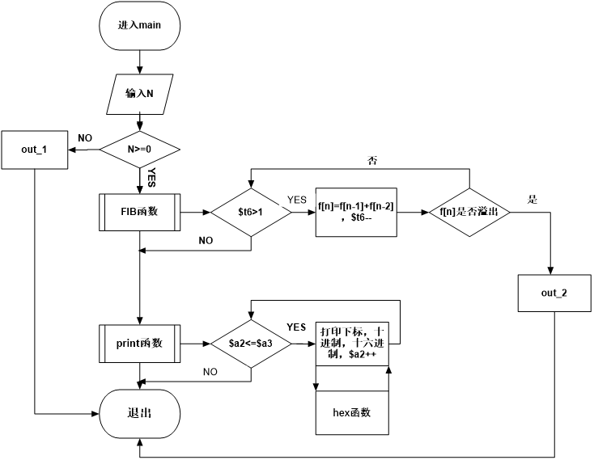

**测试过程**

刚开始测试出来，十六进制值与预想结果不符合，发现调用函数不注意保护寄存器的值，经过个别修改后，正常运行且结果正确。

**结果**

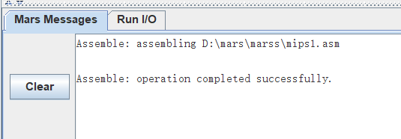

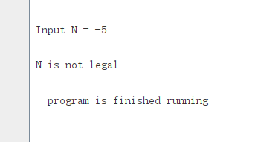

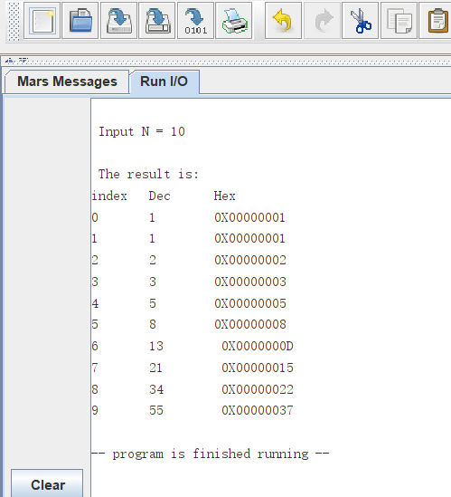

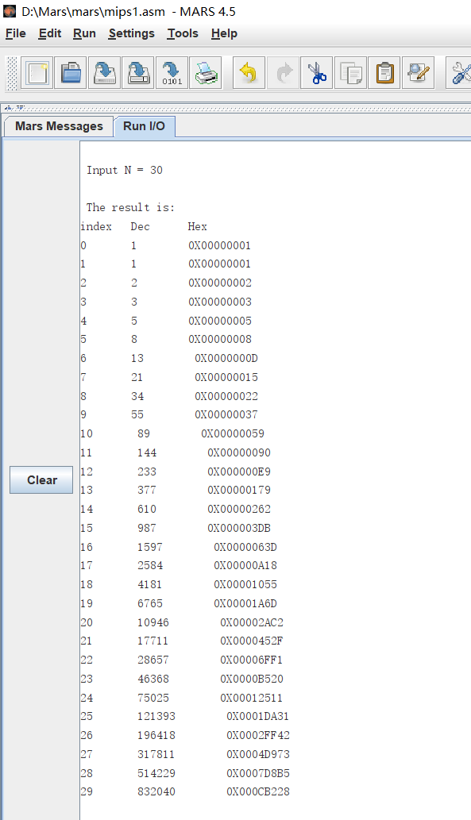

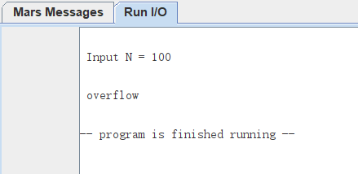

**体会**

编写汇编语言需要有严谨的思路和函数框架，寄存器的使用也要符合规则，否则后期很难调试出来。设计层面也要注重可行性，尽可能地减小编写过程的困难程度，综合考虑汇编语言的编写难度和调试难度。编写的同时应该注意注释的标注，以便后期的查看和修改，养成好习惯。

调试过程中应该注意寄存器的数值是否与预期相符合，以及程序运行的跳转顺序是否正确，这样可以快速确定错误点，从而进行修改。